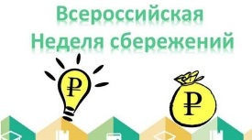
Всероссийская Неделя сбережений в 2021 году проходит в формате онлайн. Мероприятия Недели приурочены к Международному дню сбережений, посвященному более рациональному использованию всех имеющихся ресурсов, и нацелены на повышение информированности широких слоев населения по вопросам финансовой безопасности и разумного финансового поведения. Тема Недели: «Семейный финансовый совет – основа верных решений».
10 ноября 2021 года состоялась Публичная консультация «Азбука для потребителей услуг ЖКХ («Меры социальной поддержки по оплате ЖКУ»), ориентированная на три основных вида мер социальной поддержки по оплате жилищно-коммунальных услуг, для граждан категории 50+ в рамках реализации проекта «Содействие занятости». Социальные работники получили памятки, подготовленные специалистами Учебного центра профессиональных квалификаций.
